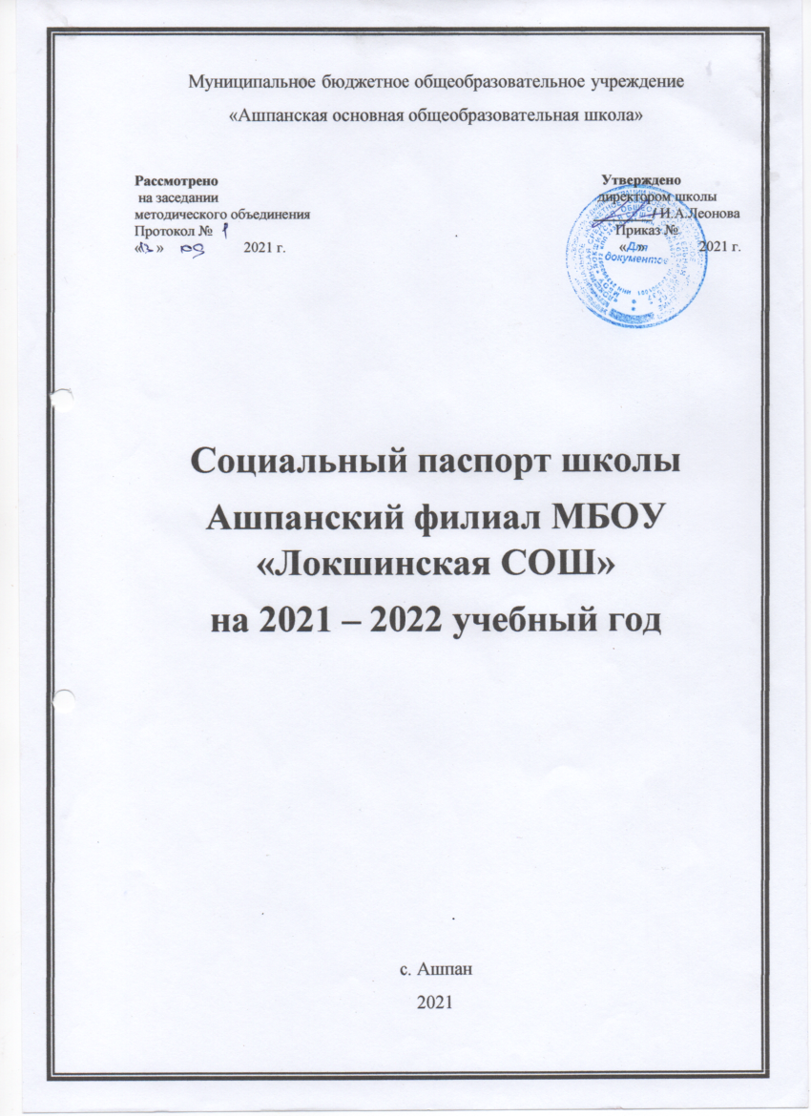

Сведения об образовательном учреждении:
Ашпанский филиал муниципального бюджетного общеобразовательного учреждения «Локшинская средняя общеобразовательная школа».
Юридический адрес 662263, Красноярский край,
Ужурский район, с. Ашпан, ул. Школьная д.11,
E – mail: mouashpan@mail.ru
Телефон рабочий 31-2-62
Перечень объектов, расположенных на территории прилегающей к учреждению: собственная котельная,
Водонапорная башня;
Жилой сектор: непосредственно прилегает к школе с обоих сторон;
Транспортные магистрали: в 50 метрах от школы проходит поселковая дорога;
Торговых организаций, реализующих винно-водочную продукцию, лесных массивов, водоемов, строительных объектов, объектов социального и культурно – массового назначения, кафе, баров, ресторанов не расположено;
В 100 метрах от территории школы расположены гаражи АО «Искра».

Социальный паспорт
Ашпанский филиал МБОУ «Локшинская СОШ» на 2021 – 2022 г.
№  П.п | категории |  | количество
1 | Общее количество семей |  | 24
2  3 | Всего детей |  | 43
 | Многодетные семьи | Всего | 5
 |  | Неполных семей | 0
 |  | В них детей | 16
4 | Неполные семьи | Всего | 6
 |  | В них детей | 7
 |  | Семьи вдов, вдовцов | 1
 |  | В них детей | 1
 |  | Семьи одиноких матерей | 1
 |  | В них детей | 1
 |  | Семьи – разведенных | 0
 |  | В них детей | 0
5 | Семьи группы риска | Всего | 5
 |  | В них детей | 12
 |  | Семьи, где пьющие родители | 3
 |  | В них детей | 6
 |  | Неполные семьи | 1
 |  | В них детей | 2
6 | Родители – инвалиды | Всего семей | 2
 |  | В них детей | 4
7 | Дети – инвалиды | Всего семей | 2
 |  | В них детей | 2
8 | Занятость детей в неурочное время
 | - посещают музыкальные школы |  | 0
 | - посещают художественные школы |  | 0
 | Занимаются в школьных кружках |  | 43
 | Процент занятости детей от общего количества |  | 100
9 | Количество детей, состоящих на учете в ПДН |  | 1
10 | Количество детей, состоящих на внутри школьном учете |  | 1
11 | Количество детей – лидеров с положительной направленностью |  | 5
12 | Количество детей, лидеров в группе рисков |  | 3
13 | Количество первоклассников |  | 5
14 | Из них посещающих ДОУ |  | 5

Список администрации и специалистов образовательного учреждения.
Список администрации
№ | Ф.И.О. | Дата рождения | Образование | Занимаемая должность | Номер телефона
1 | Мальковская Наталья Александровна | 31.08.1975 | Высшее | Директор | 31-2-62
2 | Кузнецова Екатерина Петровна | 10.02.1986 | Высшее | ЗАВУЧ | 31-2-62

Список специалистов образовательного учреждения
№ | Ф.И.О. педагога | Дата рождения | Образование | Занимаемая должность | Номер телефона
1 | Галичанина Елена Николаевна | 02.12.1974 | Среднее специальное | Социальный педагог | 89233718714
2 | Козар Наталья Петровна | 20.09.1987 | Среднее специальное | Дефектолог | 89538533773

Медицинский работник, закрепленный за образовательным учреждением
№ | Ф.И.О. | Дата рождения | Образование | Занимаемая должность | Номер телефона
1 | Решетова Светлана Геннадьевна | 27.02.1969 | Среднее специальное | фельдшер | 89235966204

Сотрудник территориального органа МВД России, обслуживающий данную территорию
№ | Ф.И.О. | Дата рождения | Образование | Занимаемая должность | Номер телефона
1 | Назинькин Андрей Михайлович | 12.08.1971 | Среднее специальное | УУПОУУП и ПДН ОМВД России по Ужурскому району ст. лейтенант полиции | 89233222613

Список педагогов
№ | Ф.И.О. педагога | дата  рождения | образование | занимаемая  должность | номер телефона
1 | Андреева Татьяна Владимировна | 14.10.1975 | среднее специальное | учитель немецкого языка | 31-2-62
2 | Бакун Елена Валериевна | 07.07.1969 | среднее специальное | воспитатель детского сада | 31-2-62
3 | Вагапова Ольга Геннадевна | 28.05.1971 | высшее | учитель начальных классов | 89535980608
4 | Галичанина Елена Николаевна | 02.12.1974 | Среднее специальное | учитель ИЗО и технологии | 89233718714
5 | Дерова Надежда Владимировна | 09.04.1963 | Высшее | учитель математики | 31-2-62
6 | Дмитриева Елена Алексеевна | 04.04.1965 | Высшее | учитель английского | 31-2-62
7 | Круткова Светлана Анатольевна | 08.11.1972 | Среднее специальное | учитель начальных классов | 31-2-62
8 | Кузнецова Екатерина Петровна | 01.02.1986 | Среднее специальное | учитель музыки | 31-2-62
9 | Козар Наталья Петровна | 20.09.1987 | Среднее специальное | учитель дефектолог | 89538533773
10 | Кожуховский Евгений Михайлович | 27.01.1974 | Высшее | учитель физкультуры и технологии | 31-2-62
11 | Ковальчук Екатерина Валерьевна | 31.05.1992 | Высшее | Учитель географии и истории | 89233226800
12 | Мартынова Римма Ивановна | 18.09.1959 | Высшее | учитель литературы и русского языка | 31-2-62
13 | Осерцова  Тамара Анатольевна | 13.05.1971 | Среднее специальное | учитель старших классов | 31-2-62

Список общественных объединений
№ | Наименование | Руководитель | Примечание
1 | Родительский комитет | Юдин Владислав Анатольевич | с. Ашпан ул. Новая д.-14 кв. - 1
2 | Совет профилактики | Галичанина Елена Николаевна | с. Ашпан ул. Береговая д.- 25
3 | Служба медиации | Галичанина Елена Николаевна | с. Ашпан ул. Береговая д.- 25
4 | Консультационный пункт | Козар Наталья Петровна | Ашпан  ул. Главная д.-16 кв.-2
5 | Профсоюз | Козар Наталья Петровна | Ашпан  ул. Главная д.-16 кв.-2
6 | Родительский патруль | Галичанина Елена Николаевна | Ашпан  ул. Береговая д.-25
7 | Родительский контроль | Галичанина Елена Николаевна | Ашпан  ул. Береговая д.-25

Расписание  занятий внеурочной  деятельности на 2021-2022 учебный год на период пандемии (до 01.01.2022г.) | Утверждаю: зав.филиалом  Ашпанского филиала  МБОУ « Локшинская СОШ»  Мальковская Н.А..________

День недели | время | класс | Название объединения | Кол-во детей | Руководитель
Понедельник | 15.00-16.00 | 1-4кл. | «Мастерская добрых дел» | 10 | Осерцова Т.А.
 | 15.00-16.00 | 5-6кл. | Занимательная математика | 9 | Дерова Н.В.
 | 15.00-16.00 | 5-9кл. | Настольный теннис | 8 | Кожуховский Е.М.
 | 15.00-16.00 | 7-9кл. | Школьный музей «Память» | 4 | Галичанина Е.Н.
Вторник | 13.00-14.00 | 1-4кл. | Клуб «Юных инспекторов движения» (ЮИД) | 6 | Кожуховский Е.М
 | 15.00-16.00 | 1-4кл. | Спортивная секция  «Весёлый мяч» | 15 | Кожуховский Е.М.
 | 15.00-16.00 | 5кл. | «Медиастудия» | 4 | Кузнецова Е.П.
 | 15.00-16.00 | 6кл. | «Творчество души» | 5 | Галичанина Е.Н.
 | 15.00-16.00 | 7-9кл. | Занимательная математика | 9 | Дерова Н.В.
 | 18.00-19.30 | 5-9кл. | ОФП | 12 | Мальковский Ю.В.
Среда | 14.00-15.00 | 1-4 кл. | «Занимательный английский» | 10 | Дмитриева Е.А.
 | 15.00-16.00 | 1-9кл. | Познавательные шахматы | 6 | Кожуховский Е.М.
 | 15.00-16.00 | 5-9кл. | «Географический клуб» | 10 | Ковальчук Е.В.
 | 18.00-19.30 | 5-9кл. | ОФП | 12 | Мальковский Ю.В.
Четверг | 15.00-16.00 | 3-9кл. | Литературная гостинная «Путешествие к слову» | 7 | Мартынова Р.И.
 | 15.00-16.00 | 5-9кл. | Спортивная секция «Весёлый мяч» | 15 | Кожуховский Е.М.
 | 15.00-16.00 | 5-6кл. | Школьный музей «Память» | 4 | Галичанина Е.Н.
 | 16.00-17.00 | 5-9кл. | «Географический клуб» | 10 | Ковальчук Е.В.
Пятница | 15.00-16.00 | 1-9кл. | Вокальная студия «Лучики» | 9 | Кузнецова Е.П.
 | 15.00-16.00 | 5-9кл. | Секция «Основы военно-спортивной подготовки» | 8 | Кожуховский Е.М.
Суббота | 11.00-13.00 | 1-7кл. | Танцевальная студия «Стрекоза» | 12 | Козар Н.П.

